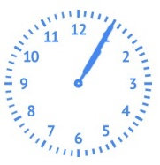 | 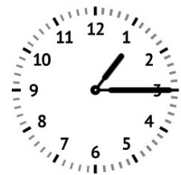 | 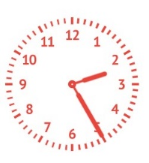 |  | 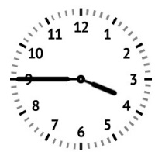 | 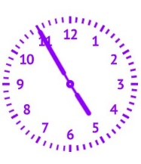 | 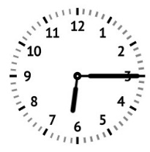
 |  |  |  |  |  |  |  | 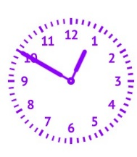 | 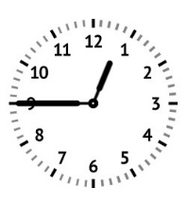 | 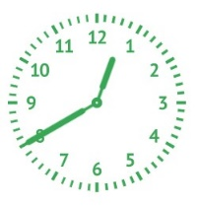
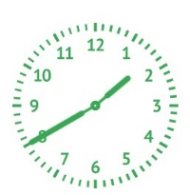 | 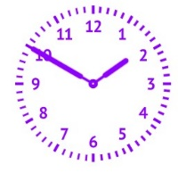 | 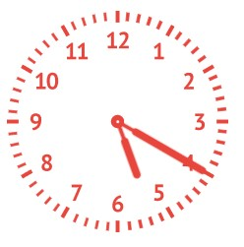 |  | 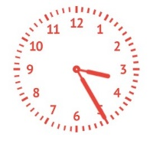 | 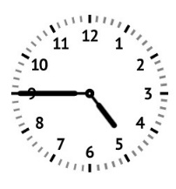 | 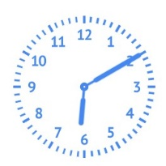

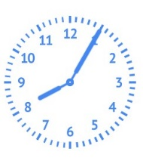 |  | 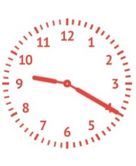

Vijf over acht |  | Kwart over een |  | 10 voor half 10 |  | Kwart voor vier |  | Vijf voor vijf |  | Vijf voor half vier
Tien over half 2 |  | Tien voor twee |  | Tien voor half zes |  | Kwart over zes |  | Kwart over een |  | Vijf voor half drie
Tien over zes |  | Tien voor een |  | Kwart voor een |  | Tien over half een |  | Vijf over een |  | Kwart voor vijf

Print deze pagina’s uit.
Knip de bingokaarten: 9 klokken per kaart. Er zijn 9 verschillende kaarten, dus je kunt dit in een groep van max. 9 personen gebruiken.
- De taalcoach noemt de tijden op (langzaam, herhalen). Je vinkt hierboven de genoemde tijd aan, zo weet je wat je al opgenoemd hebt.
- De cursisten strepen de genoemde tijd door.
- Een ‘volle’ kaart is bingo. Laat de cursist de tijden opnoemen (goede oefening), je kunt dan controleren of je de tijden inderdaad allemaal genoemd hebt.

Veel plezier!

